Домашнее задание по сольфеджио 6 класс

- Выполнить в тетради гармонический анализ музыкального фрагмента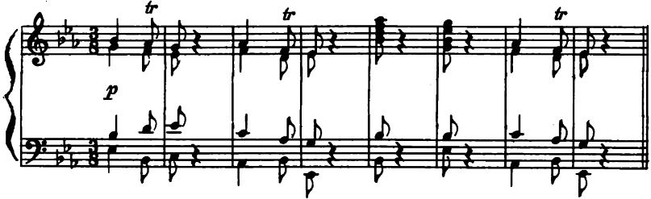

Как мы выполняем гармонический анализ?
- Сначала определяем количество тактов и в тетради делаем соответствующую сетку из пустых тактов (как для диктанта на сольфеджио)
- Определяем тональный план (тональность, отклонения, модуляции)
- Определяем функционально каждый аккорд (от какой ступени построен, какой функции этот аккорд)
- Особое внимание обращаем на басовый звук аккорда - самый нижний звук аккорда, с помощью него мы можем определить, обращение перед нами или аккорд в основном виде
- Сколько аккордовых “столбов” - столько обозначений аккордов должно быть записано в тетради, даже если аккорды повторяются и идут друг за другом.

.

Дорогие ребята и родители!
По всем вопросам (непонятная тема, трудности с домашним заданием и др.) можно и нужно писать мне на почту darsert.solf@gmail.com

